**РУКОВОДСТВО ПОЛЬЗОВАТЕЛЯ**

**ОГЛАВЛЕНИЕ**

Страница редактирования задач 2

Навигация в списке задач 2

Добавление задачи 2

Изменение задачи 4

Перемещение задач 4

Копирование задач 5

Удаление задач 6

Страница календаря 6

Навигация в календаре 7

Уведомление при достижении временных интервалов 7

Добавление временного интервала 7

Изменение временного интервала 8

Удаление временного интервала 8

Страница статистики 8

Статистика задач по количеству 8

Статистика по просроченным задачам 9

Статистика задач по времени 10

Страница списка задач для выполнения 10

Отображение списка задач для выполнения 10

Фильтрация и сортировка списка задач для выполнения 11

Страница настроек 12

### Страница редактирования задач

На странице редактора задач (рисунок 4.1) расположены кнопки для выполнения действий, а также задачи, расположенные в древовидном списке.

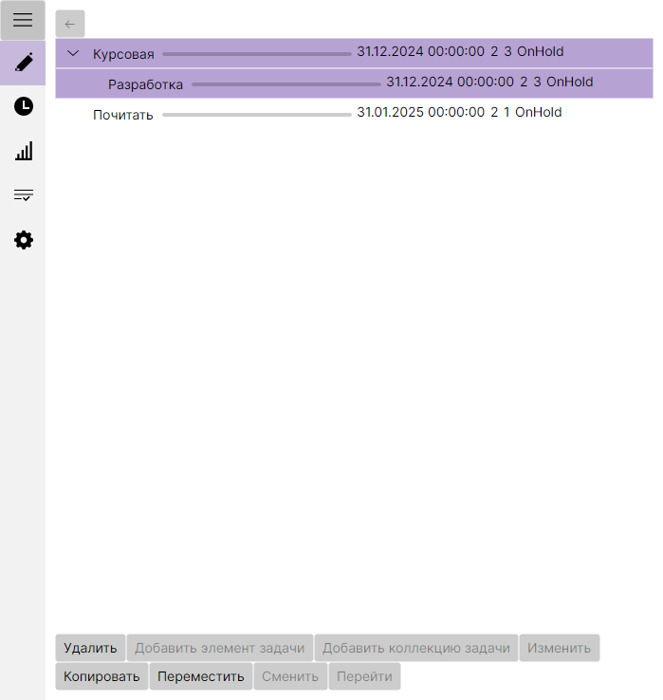  
Рисунок 4.1 – Страница редактора задач

На странице можно выбирать задачи, нажимая на них, а также можно раскрывать составные задачи, кликая по стрелке.

#### Навигация в списке задач

Кнопка стрелки слева позволяет возвращаться по иерархии задач к верхним уровням. В свою очередь кнопка «Перейти» позволяет перейти в список задач составной задачи при её выборе.

#### Добавление задачи

При добавлении элементарной задачи (рисунок 4.2) будет отображено диалоговое окно, в котором расположены свойства задачи для настройки:

* метаданные (название, описание, категория, теги);
* сложность;
* приоритет;
* прогресс;
* запланированный и выполненный реальный показатель;
* запланированное и проведённое время;
* статус;
* срок.

Для элементарной задачи будут рассчитаны моделями обучения запланированный реальный показатель, время, срок на основе категории, тегов, сложности и приоритета, если приложение смогло обучить модель обучения, вено предсказывающее значение. Обучение моделей будет осуществляться после изменений данных.

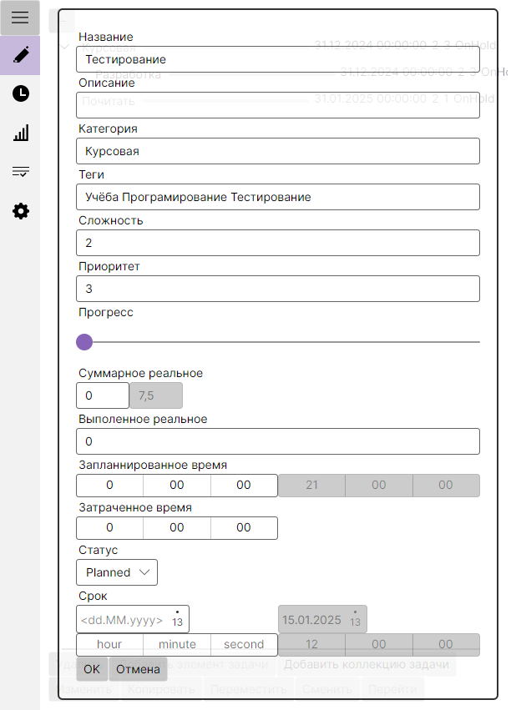  
Рисунок 4.2 – Диалог создания элементарной задачи

Для составной задачи (рисунок 4.3), которая хранит другие задачи, будет доступна для изменения лишь метаданные, ведь остальные значения будут рассчитываться исходя из задач, которые находятся в ней.

Каждое диалоговое окно будет содержать кнопки для отмены и подтверждения действия.

При выборе составной задачи и добавлении задачи, новая задача будет добавлена в выбранную составную задачу.

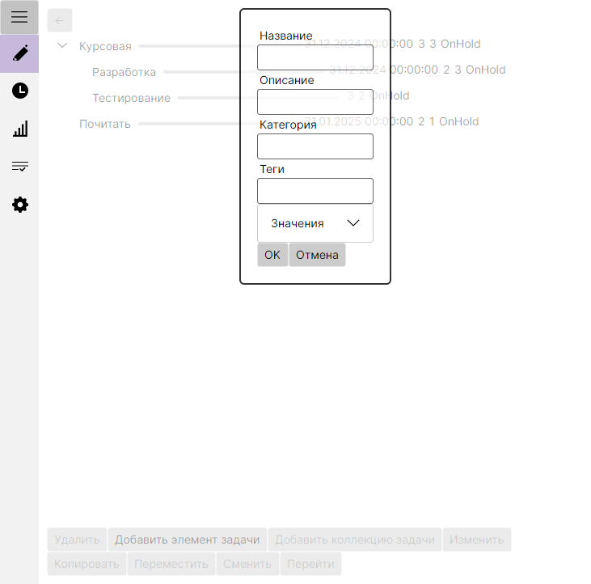  
Рисунок 4.3 – Диалог создания составной задачи

#### Изменение задачи

При изменении задачи будет показано похожее окно, только в этом окне не будет рассчитываться прогнозируемые значения для элементарной задачи.

#### Перемещение задач

Для перемещения задач нужно выбрать задачи и в диалоговом окне (рисунок 4.4) выбрать положение для перемещения в иерархии. При этом это положение для перемещения не может находится внутри перемещаемых задач, потому что в таком случае будет создана петля в дереве иерархии.

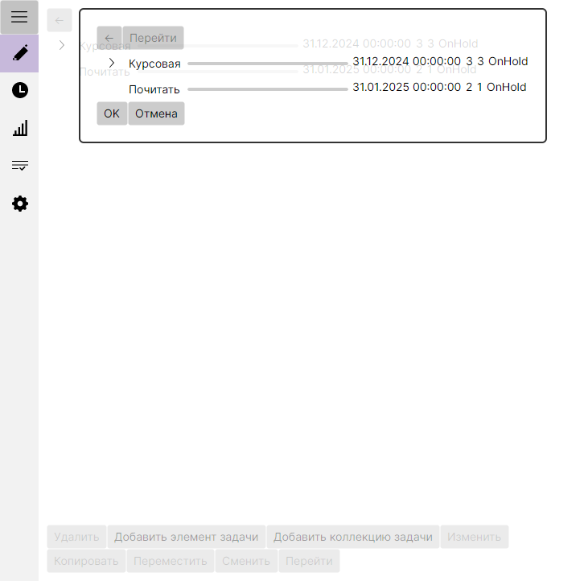  
Рисунок 4.4 – Диалог перемещения задач

#### Копирование задач

При копировании необходимо выбрать задачи на странице и место для копирования и количество копирований в диалоге (рисунок 4.5).

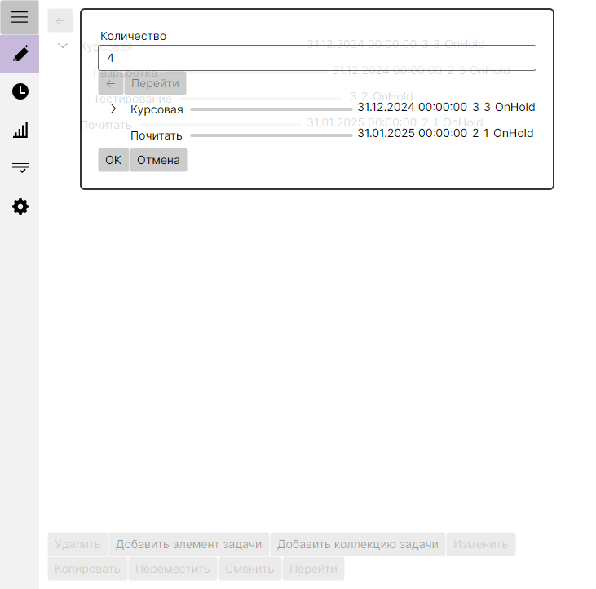  
Рисунок 4.5 – Диалог копирования задач

#### Удаление задач

При удалении (рисунок 4.6) будет необходимо подтвердить удаление выбранных задач.

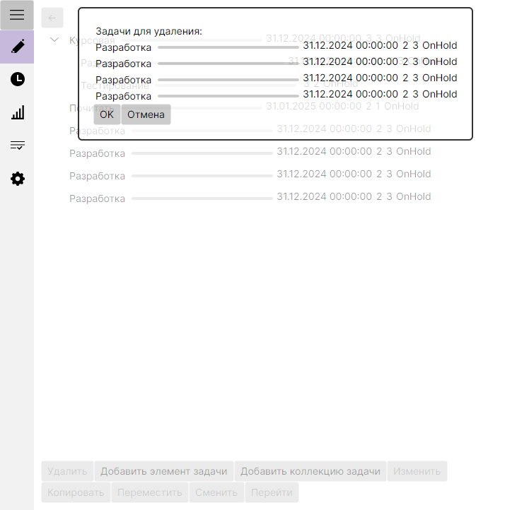  
Рисунок 4.6 – Диалог удаления задач

### Страница календаря

Страница календаря (рисунок 4.7) позволяет просматривать временные интервалы, закреплённые за задачами, и манипулировать ими.

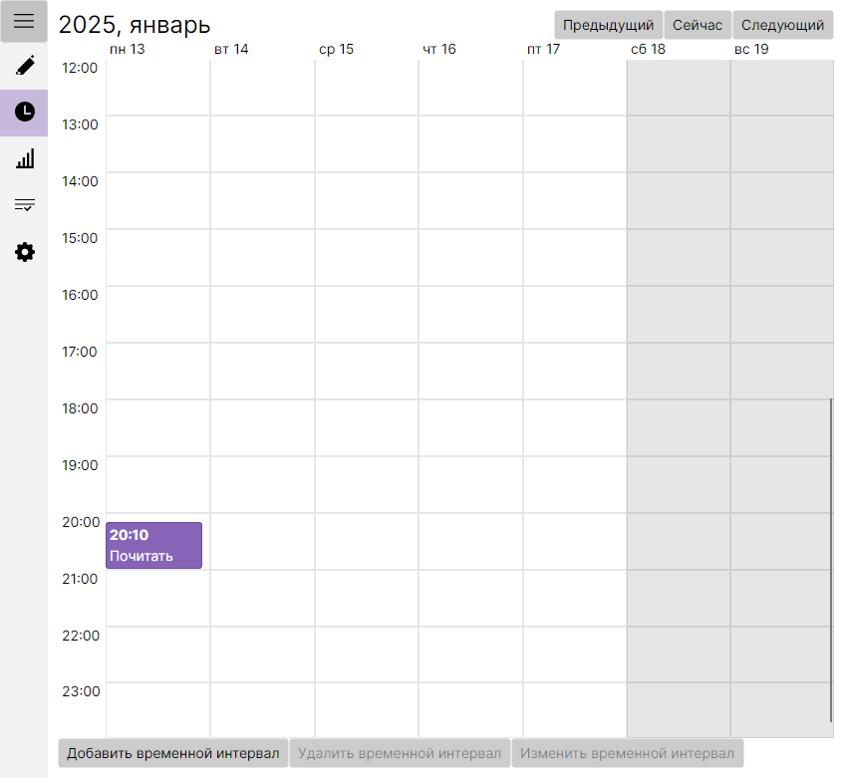  
Рисунок 4.7 – Страница календаря

В центре расположен календарь недели, в котором располагаются временные интервалы. По столбцам располагаются дни, а по строкам – время.

Внизу располагаются кнопки для взаимодействия с временными интервалами.

#### Навигация в календаре

Для навигации по времени сверху есть надпись, в которой есть год и месяц, а для перемещения между неделями есть сверху кнопки «Предыдущая», «Сейчас», «Следующая».

#### Уведомление при достижении временных интервалов

При достижении начала временных интервалов будет отправлено уведомление о том, что время наступило для выполнения задач.

#### Добавление временного интервала

Для добавления временного интервала (рисунок 4.8) необходимо выбрать элементарную задачу и выбрать начало и конец временного интервала.

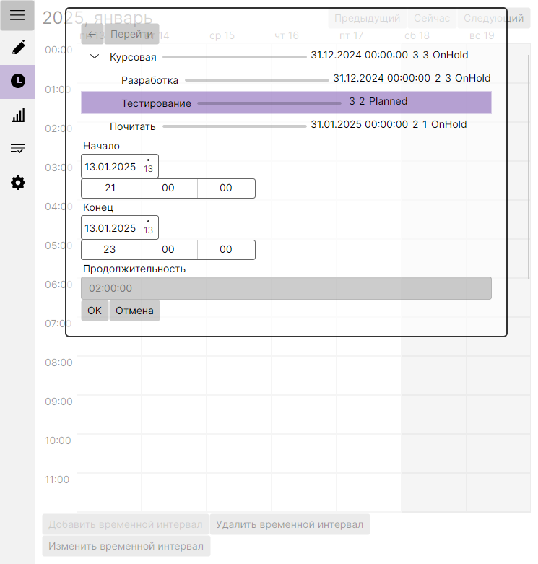  
Рисунок 4.8 – Диалог добавления временного интервала

#### Изменение временного интервала

Изменение выбранного временного интервала позволяет изменить его начало и конец.

#### Удаление временного интервала

Удаление (рисунок 4.9) предполагает выбор временного интервала и нажатие на кнопку «Удалить временной интервал».

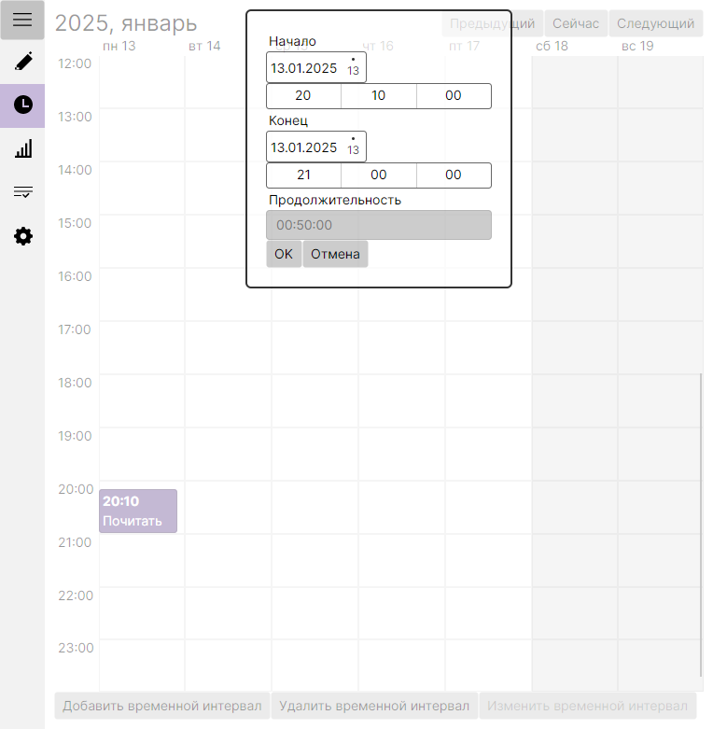  
Рисунок 4.9 – Диалог изменения временного интервала

### Страница статистики

На странице статистики располагается статистика, отображенная в виде круговых и столбчатых диаграмм, при на ведении на которые можно увидеть дополнительную информацию.

#### Статистика задач по количеству

Во вкладке «Количество» (рисунок 4.10) отображается статистика по количеству невыполненных задач, исходя из категорий, тегов, сложности, приоритетов.

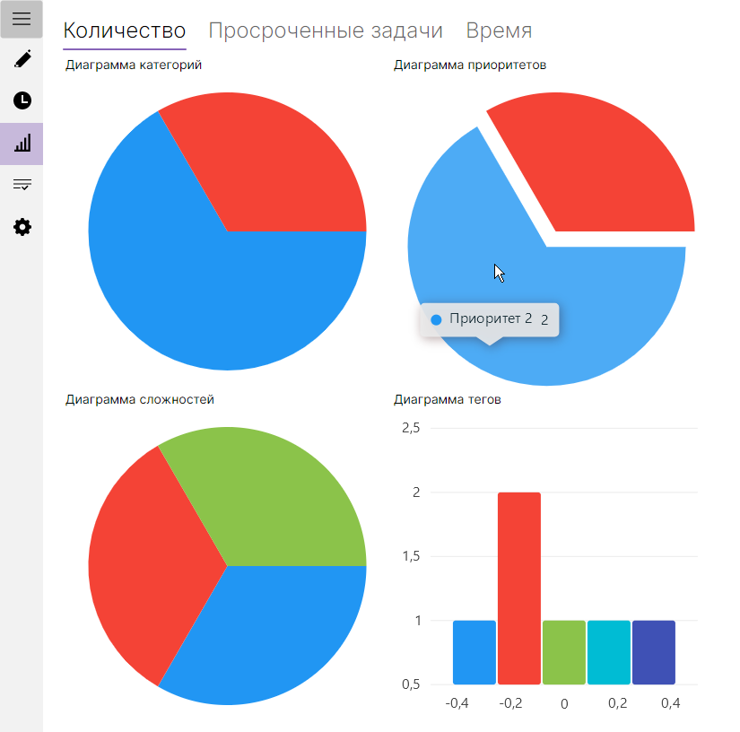  
Рисунок 4.10 – Страница статистики, раздел количества

#### Статистика по просроченным задачам

Во вкладке «Просроченные задачи» (рисунок 4.11) отображается статистика по задачам, которые будут не просрочены при отсутствии изменений через выбранное время.

Отображается информация о просроченных задачах такая, как количество, запланированное время, затраченное время.

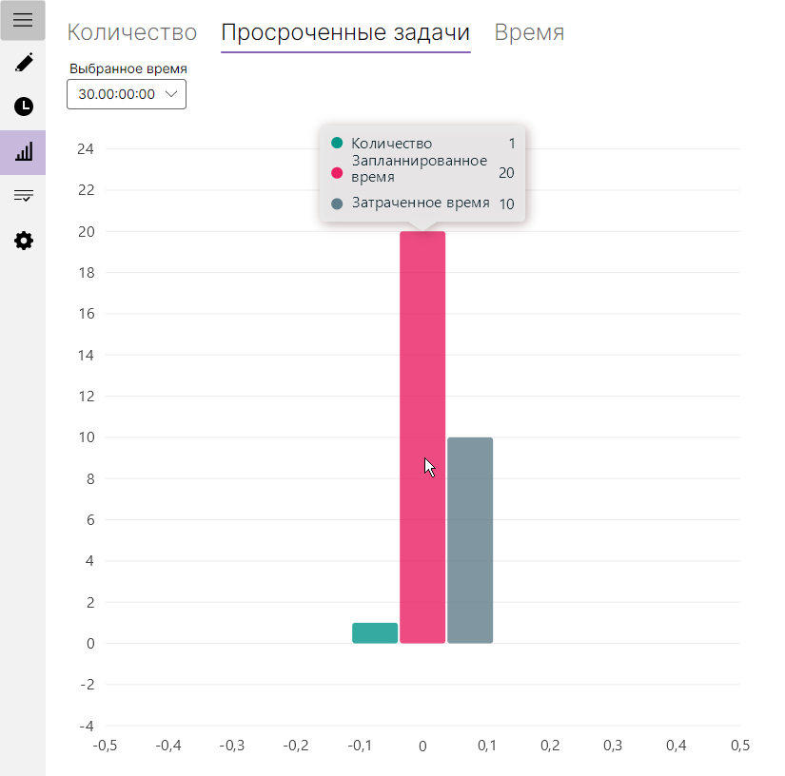  
Рисунок 4.11 – Страница статистики, раздел просроченных задач

#### Статистика задач по времени

Во вкладке «Время» (рисунок 4.12) будет располагаться статистика по запланированному времени во временных интервалах и незапланированному времени невыполненных задач.

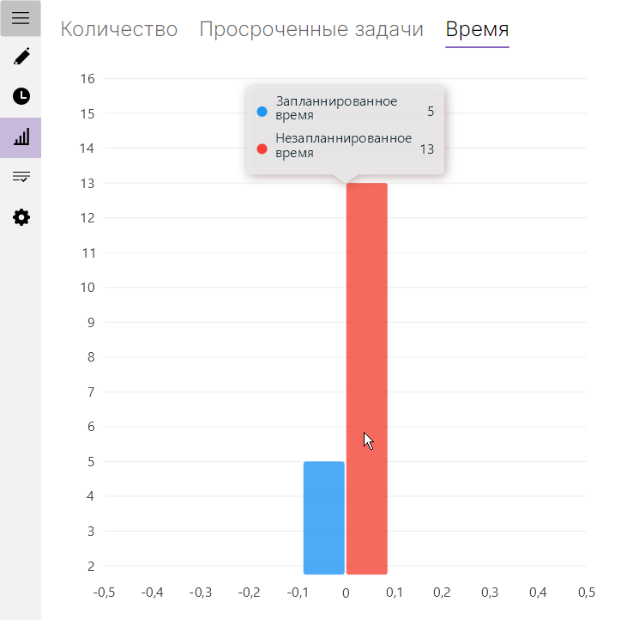  
Рисунок 4.12 – Страница статистики, раздел времени

### Страница списка задач для выполнения

Для демонстрации задач для выполнения существует страница списка задач для выполнения (рисунок 4.13).

#### Отображение списка задач для выполнения

Список задач будет составлен из незавершённых элементарных задач. Будут отмечены те задачи, которые либо просрочены, либо опаздывают от выполнения.

Так же для задач будут рассчитаны вероятности для выполнения на основе категории, тегов, сложности и приоритета, статуса, срока, запланированного и выполненного реального показателя, запланированного проведённого времени, если приложение смогло обучить модель обучения, которая правильно предсказывает вероятность.

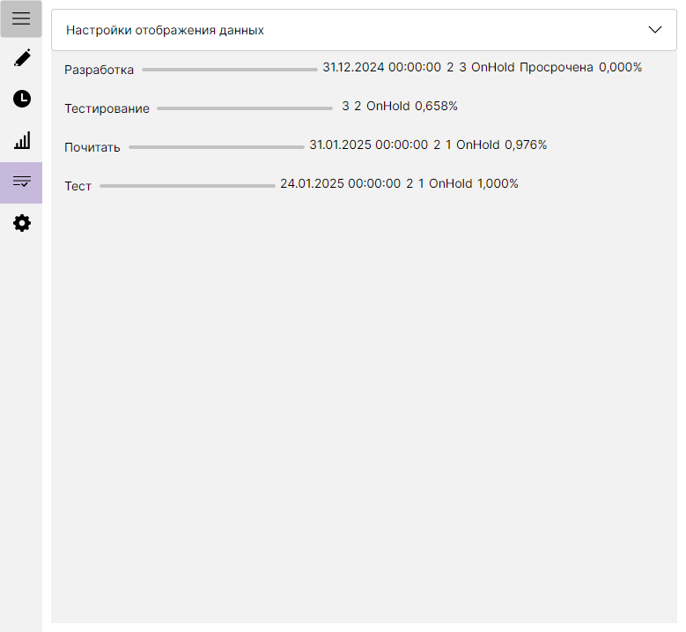  
Рисунок 4.13 – Страница списка задач для выполнения

#### Фильтрация и сортировка списка задач для выполнения

Через раскрывающийся блок «Настройки отображения данных» можно выбрать сортировку (рисунок 4.14) и фильтры (рисунок 4.15) для более удобного представления задач.

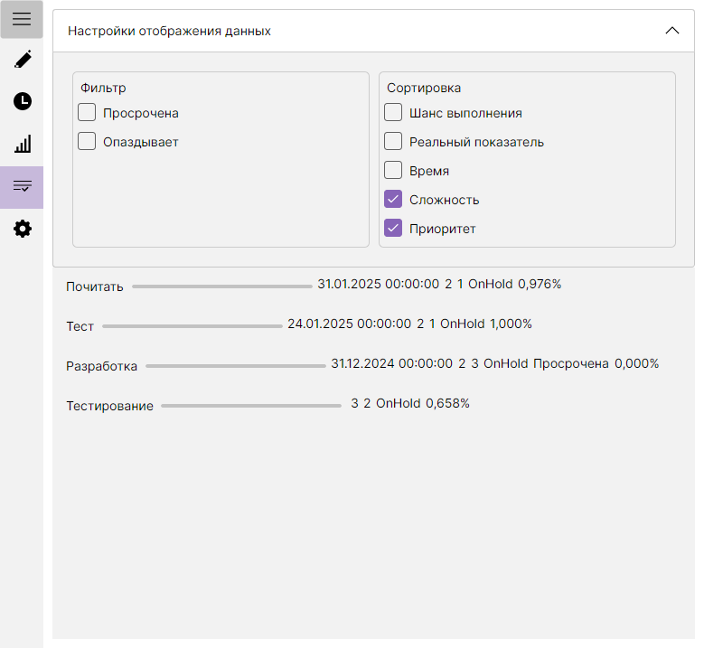  
Рисунок 4.14 – Настройка сортировки списка задач для выполнения

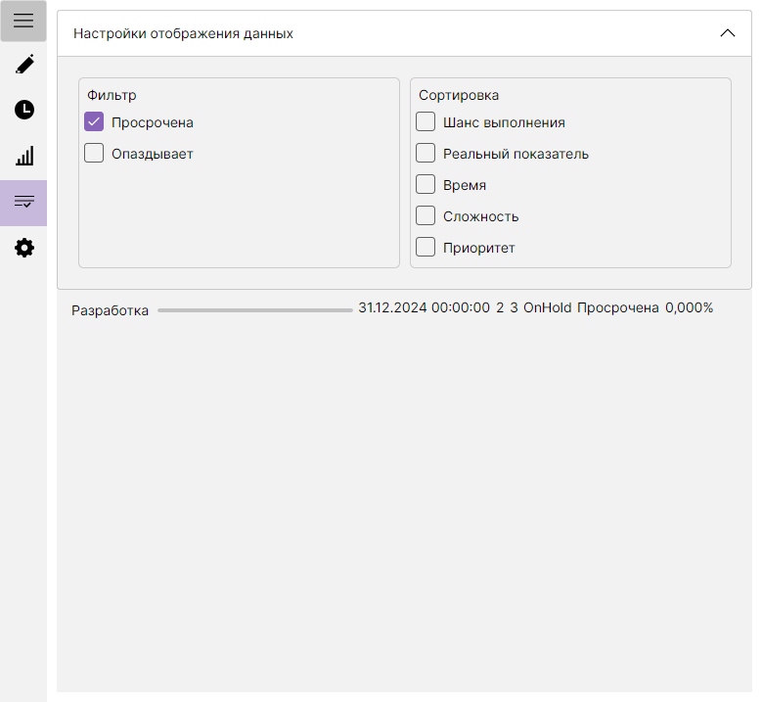  
Рисунок 4.15 – Настройка фильтра списка задач для выполнения

### Страница настроек

На странице настроек можно выбрать локализацию и тему  
(рисунок 4.16).

Изменения в настройках будут применены сразу.

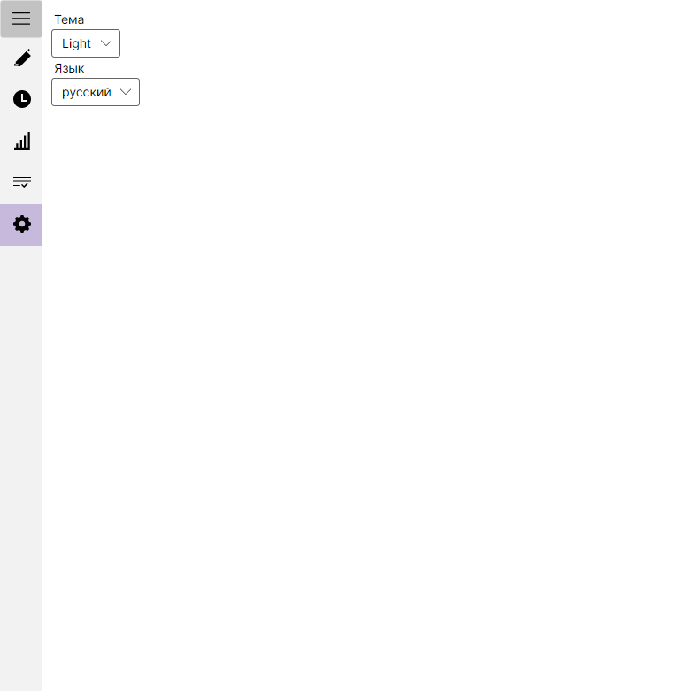  
Рисунок 4.16 – Страница настроек